Лесохозяйственный мульчер FERRI TFCB/F 2000
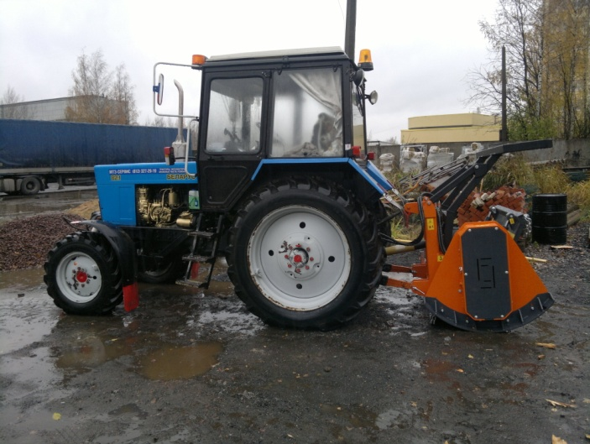 | Уважаемый клиент!  Благодарим Вас за интерес, проявленный к нашему оборудованию, и представляем Вашему вниманию Итальянский мульчер FERRI TFCB/F 2000.  Оборудование FERRI известно во всем мире благодаря своему качеству, надежности и большому числу опций. Применение высоких стандартов качества, стальных компонентов
HARDOX гарантирует отличную производительность даже в самых тяжелых условиях. Полноценная сервисная поддержка на базе собственного представительства компании в России, позволяет сделать работу оборудования FERRI бесперебойной, высокопроизводительной и минимизировать сроки поставки и обслуживания!  Преимущества тракторных мульчеров Ferri:  1. Мощная рама препятствует деформациям корпуса при работе, что обеспечивает долговечность.  2. Регулируемые салазки позволяют варьировать высоту работы над землей.  3. Широкая сбытовая сеть и высокий уровень сервиса позволяют использовать технику даже в очень сложных и особых проектах.  4. Высококачественные материалы и компоненты, соблюдение технологий при изготовлении.  Расширенную информацию о заводе и продукции можно найти на сайте www.ferrirus.ru |  | Видео на канале Ferri в РФ:  смотреть  смотреть  смотреть
Стоимость мульчера FERRI TFCB/F 2000: уточняйте
Срок поставки: уточняйте |  | 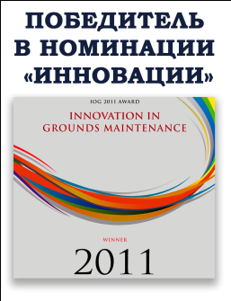
Базис поставки: г. Ярославль
Гарантия: 12 месяцев

ЛЕСОХОЗЯЙСТВЕННЫЙ МУЛЬЧЕР
Для тракторов от 90 до 120
Диаметр измельчения Ø 20 см
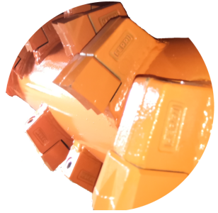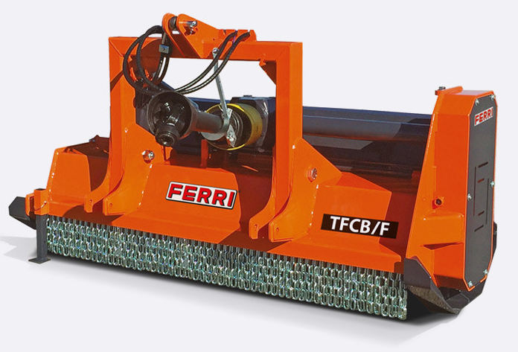

 | 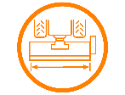 | 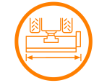
Модель | Рабочая ширина, м | Общая ширина, м | Вес | Требования к трактору, л.с. | Диаметр вала ротора, мм | Общий диаметр ротора, мм | Ремни привода, шт
TFCB/F 2000 | 2,00 | 2,25 | 1030 | 90-120 | 250 | 410 | 5

Комплектация:
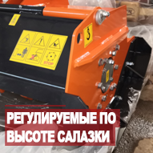 | 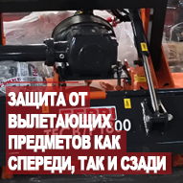
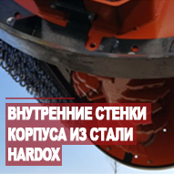 | 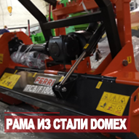
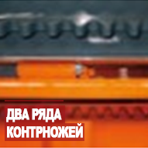 | 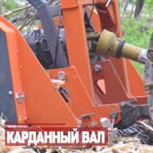
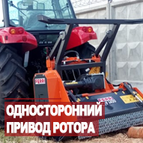 | 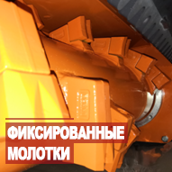
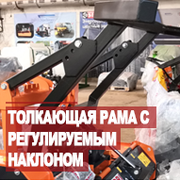 | 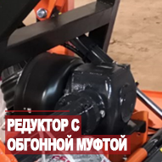
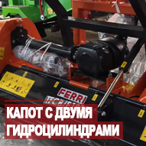 | 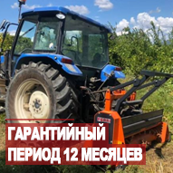

Опциональное оборудование:
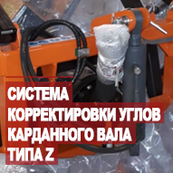 | 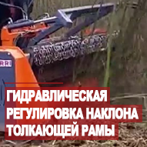

Система корректировки угла карданного вала типа Z
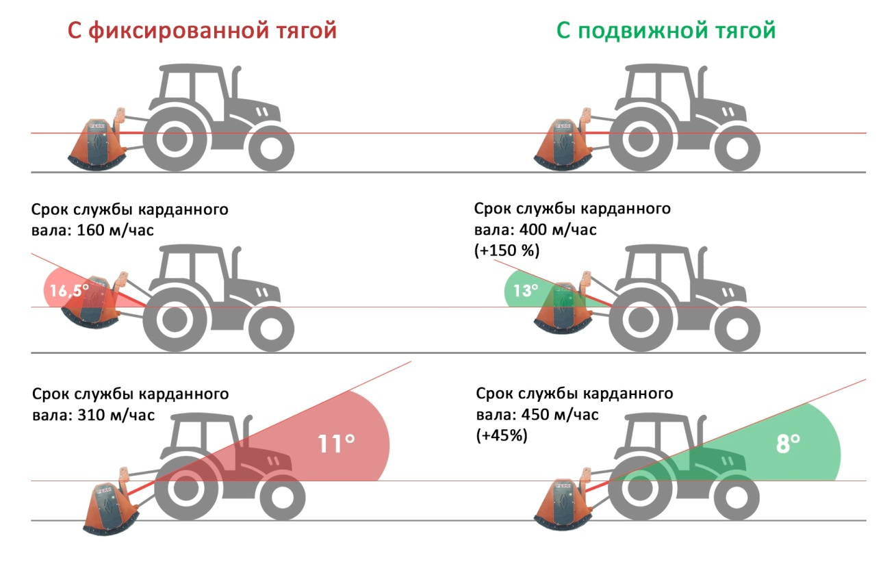
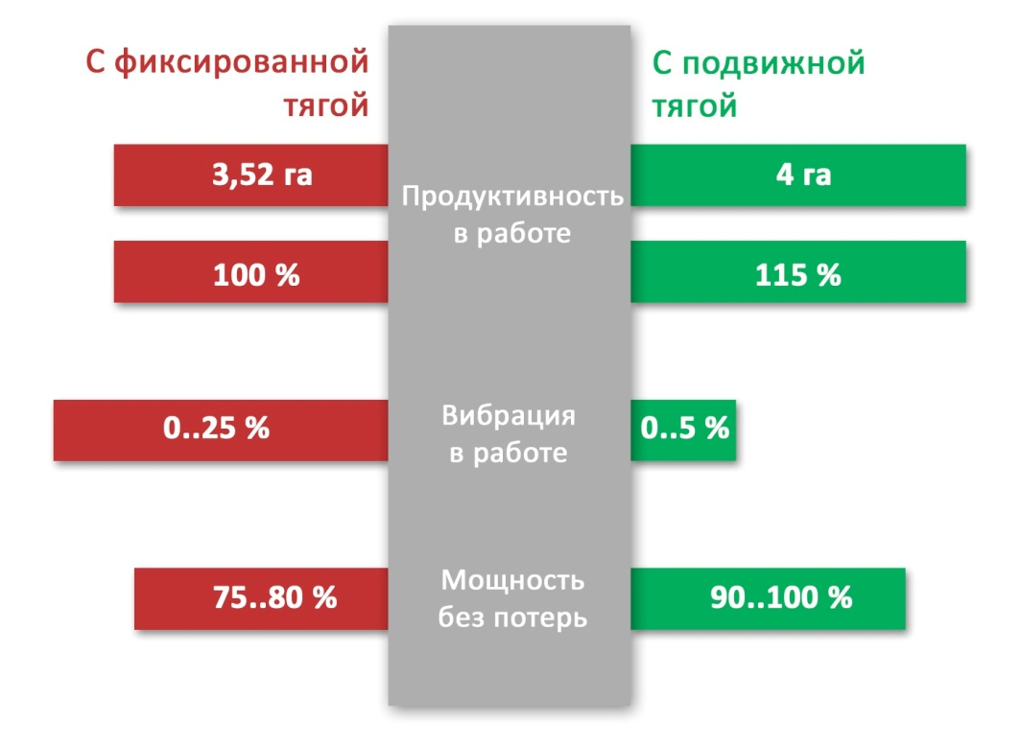 | Преимущества:  До 15% повышается производительность  Снижается биение скорости вращения ротора мульчера  Улучшаются условия труда оператора, и снижается вибрационная нагрузка на трактор  Синхронизация углов карданного вала значительно продлевает срок его службы до 180%
Система включает в себя:
Тягу Cat II, с гидравлически изменяемой длиной
Гидрозамок двустороннего действия
РВД длиной 1 метр, со штуцерами М20*1,5

Цена системы: от 48 000 рублей
Срок поставки: 2-3 недели (уточняйте)
Базис поставки: г. Ярославль
Мы подготовили для Вас дополнительную информацию по мульчерам Ferri:
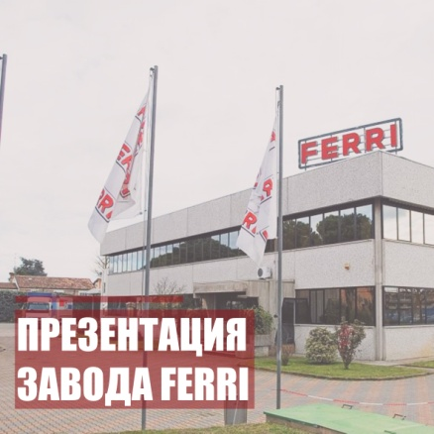 | 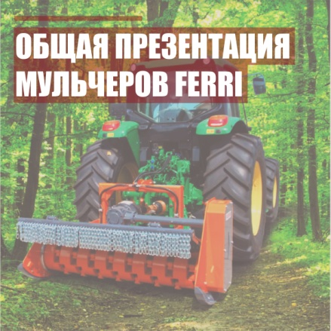
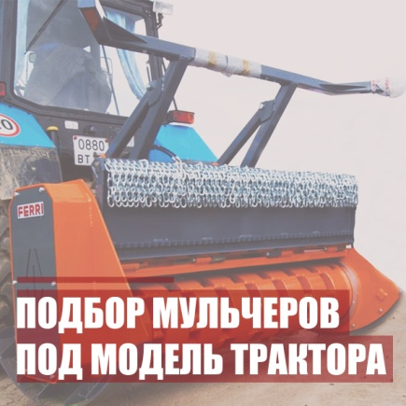 | 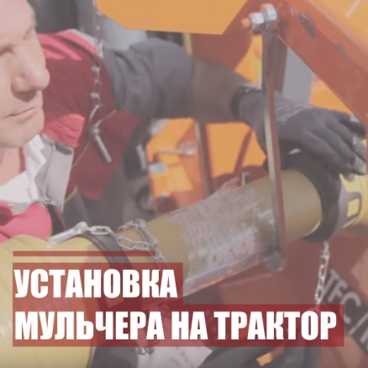
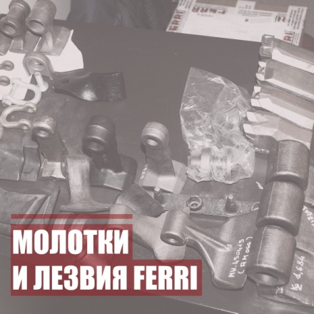 | 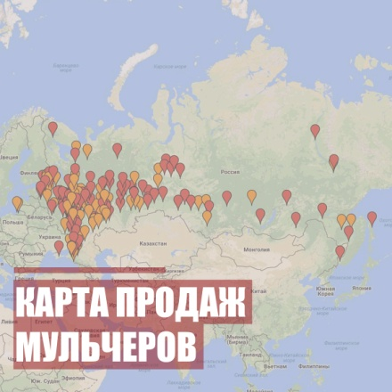
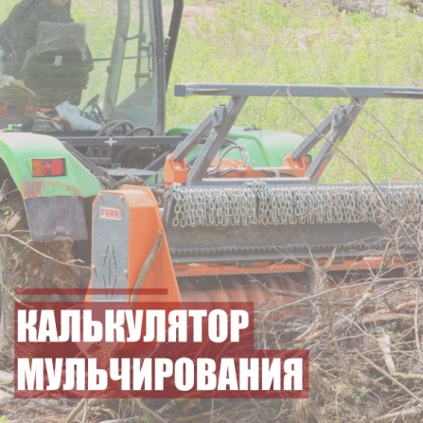 | 